Formulas – Roll Up Summary

* En este tutorial veremos cómo utilizar los “Roll Up Summary”.
* Estos tipos de campos nos permite calcular valores de objetos relacionados con el que estemos utilizando.
* Solo funciona en relaciones de tipo “Master-detail”
* Los únicos cálculos que podemos realizar con este tipo de campo son:
  + Count (contar)
  + Sum (sumar)
  + Minimum value (valor mínimo)
  + Maximum value (valor máximo)
* Primero nos dirigimos hacia “Setup” [] y dentro buscamos la opción de “**Object Manager**”:

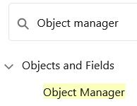

* Una vez presionada la opción, buscamos en la tabla de objetos al que queramos añadir la formula. En este caso usaremos “**Opportunity**” ya que tiene una amplia variedad de campos. Si el objeto seleccionado no es de tipo master en una relación, esta opción no podrá ser utilizada.

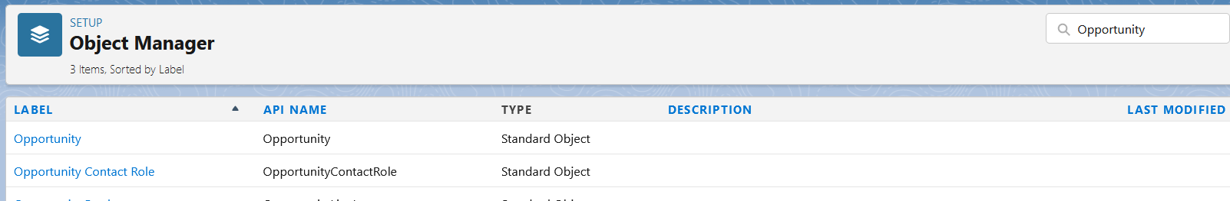

* + Accedemos al objeto mediante presionando sobre su “**Label**”.
* Dentro del objeto, accedemos a la opción de “**Fields & Relationships**” en el menú izquierdo:

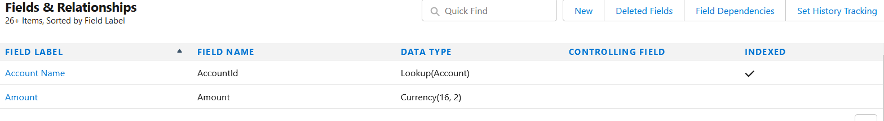

* Para añadir la formula, presionamos en el botón [**new**], el cuál nos llevará al siguiente formulario:

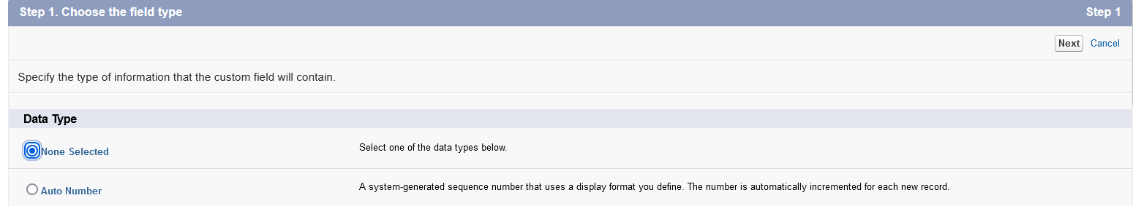

* + En este caso elegiremos el tipo de dato “**Roll Up Summary**”.
* Paso 2: nos permitirá añadir los datos generales del campo que estemos utilizando:

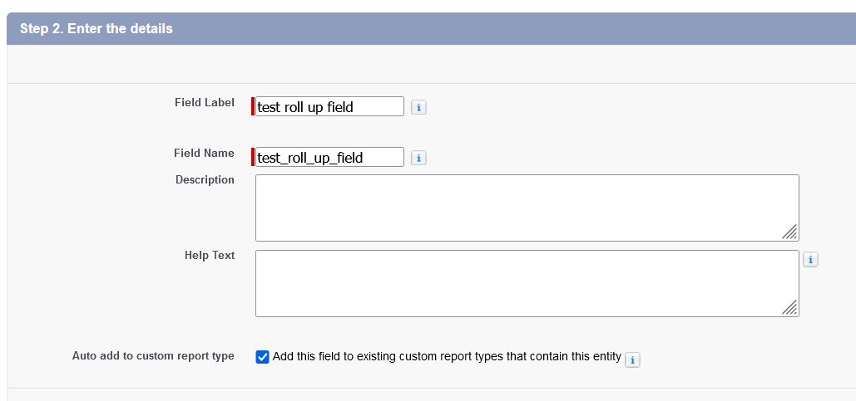

* + - **Field Label**: nombre que mostrará Salesforce en su interfaz gráfica.
    - **Field Name**: nombre que utilizará la api de Salesforce para obtener el valor generado por ese campo.
    - **Description**: pequeña descripción sobre el propósito del campo.
    - **Help** **Text**: texto de ayuda para los usuarios que tengan acceso a este campo.
* Paso 3: nos permitirá realizar diferentes operaciones:
  + **Select Object to Summariza:** nos permitirá seleccionar el objeto relacionado con nuestro objeto actual.

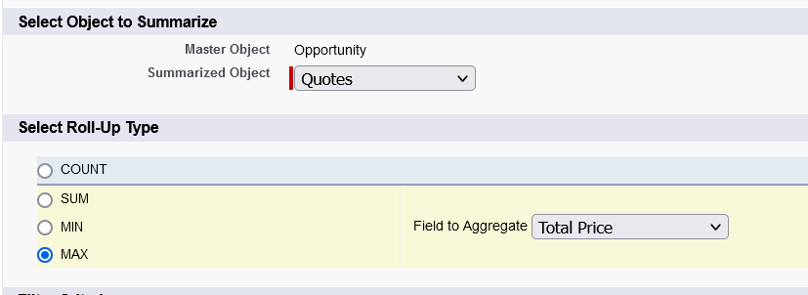

* + **Select Roll Up Type**: nos da la acción de seleccionar el tipo de operación que vamos a realizar. Además, nos brinda un campo de selección desplegable para seleccionar que campo específico queremos utilizar para la operación.



* + **Filter Criteria**: permite decidir si la formula será aplicada a todas las ocurrencias del campo seleccionado o solo a aquellas que cumplan con un criterio específico.

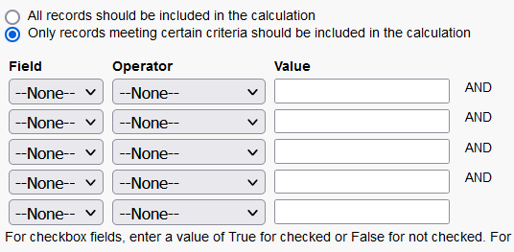

* Paso 4: seleccionamos que perfiles tienen acceso a este tipo de dato:

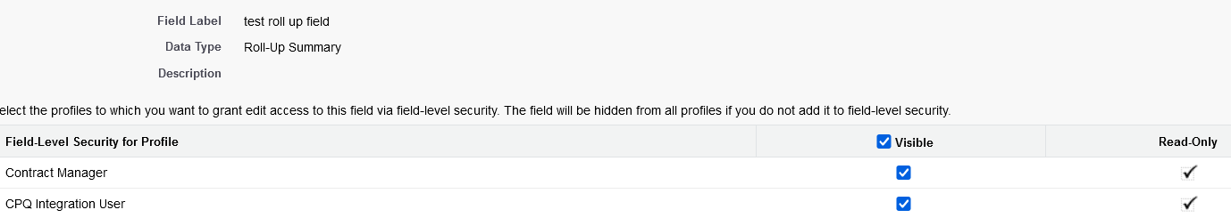

* Paso 5: seleccionamos el “**layout**” al que le añadiremos este campo.

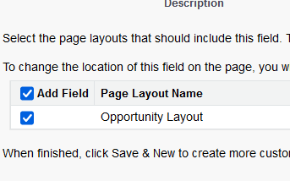

* Salvamos y con esto tenemos creado un campo de tipo Roll Up Summary.